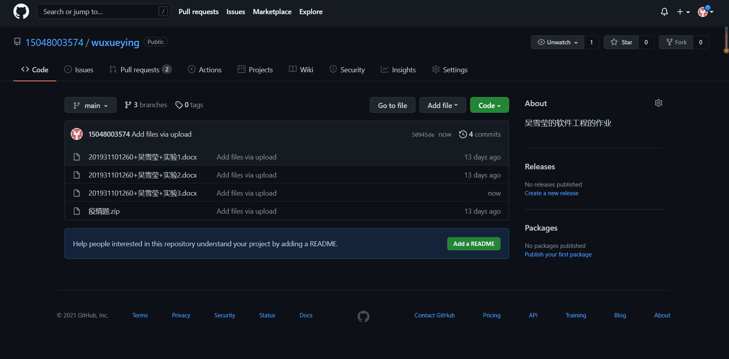

西南民族大学

**实验报告**

**2019------2020**学年第**2**学期

课程名称：软件工程课程设计

学院：计算机科学与工程 专业：计算机科学与技术年级：2018级 班级：1802

学号：201831102085 姓名：周海龙

同组人：无

|  |
| --- |
| 西南民族大学学生实验报告  教学单位：计科学院 实验室名称：BS-227 实验时间：2021 年 3 月 17 日  姓名：周海龙 专业：计算机科学与技术 班级：1802 学号:201831102085 |
| 实验项目名称：个人编程实践2 实验成绩： 教师签名：周绪川 |
| 一、实验目的 1.锻炼个人编程和对问题的分析，解决能力；  2.进一步熟悉git的使用。 二、材料与方法 1. 搭载Windows系统的电脑；  2. GitHub；  3. C++。 三、实验主要过程与结果 1）实验要求：  1、输入文件名在命令行输入（即输入文件可以指定）；输出文件名在命令行输出（即输出文件可以指定）；  2、可以输出指定省的信息  具体示例：  >yq yq_in_03.txt yq_out_03.txt  //表示输入文件名为yq_in_03.txt，输出文件名为yq_out_03.txt，包括所有省份信息，格式和实验二一致  >yq yq_in_03.txt yq_out_03.txt 浙江省  //输出文件中仅包括浙江省的信息  2）解决思路：  ①通过main函数传递文件名参数，即可实现设置输入输出的文件名和要查询的省份名，其余部分同实验二。  代码：  #include<iostream>  #include<fstream>  #include<stdio.h>  #include<string>  #include<string.h>  #include<vector>  #include<map>  using namespace std;  struct Node{  string name, id;  };  int main(int array, char* team[]){  if(array < 3){  cout << "输入文件名" << endl;  return 0;  }    ifstream infile;  infile.open(team[1]);  if(!infile){  cout << "打开失败" << endl;  return 0;  }    ofstream outfile;  outfile.open(team[2]);  if(!outfile){  cout << "打开失败" << endl;  return 0;  }    string s;  vector<string>vec, pro;  while(infile >> s){  vec.push_back(s);  }    map<string, vector<Node> >mp;  int cnt = vec.size();  for(int i = 0; i < cnt; i += 3){  if(mp[vec[i]].size() == 0) pro.push_back(vec[i]);  mp[vec[i]].push_back({vec[i+1], vec[i+2]});  }    if(array == 4){  string t;  int len = strlen(team[3]);  for(int i = 0; i < len; i++) t.push_back(team[3][i]);  outfile << t << endl;  for(Node i : mp[t]) outfile << i.name << " " << i.id << endl;  }  else{  for(string i : pro){  outfile << i << endl;  for(Node j : mp[i]){  outfile << j.name << " " << j.id << endl;  }  outfile << endl;  }  }  infile.close();  outfile.close();  cout << "成功！" << endl;  return 0;  }  3）运行结果：    图3.1 输入指令前    图3.2 输出全部省份    图3.3 单独输出浙江省  4）上传代码文件到github：    图4.1 成功上传到GitHub 四、分析讨论 本次实验学会了用cmd打开文件，输入文件，输出文件。我觉得很神奇，居然还可以通过这种方法来运行程序，也再次练习使用GitHub，git，让我对此更加熟悉了。 五、教师评阅 |
|  |

注：实验报告的内容及格式可由学院根据学科专业特点确定；全校各专业必须使用学校统一封面。